[표지]

**2018 선린 디지털 콘텐츠 경진대회**

**(웹 콘텐츠 부문) 작품 설명서**

|  |  |
| --- | --- |
| 작품명 | New balance |



|  |  |
| --- | --- |
| 참 가 부 문 | 웹 콘텐츠 |
| URL | (테스트계정 필수 기재!)  아이디 : test /비밀번호 : test |
| 팀 명 | LUSLE |
| 팀 대표 | 학번 : 10523 / 이름 : 정우창 |
| 팀 대표 핸드폰 | 010-3855-4671 |
| 팀 원(학번/이름) | 학번 : 10509 / 이름 : 김수빈 |
| 학번 : 10524 / 이름 : 추민재 |
| 학번 : 11018 / 이름 : 안정훈 |
|  |

[본문]

**1. 작품개요**

가. 개발 동기 및 기대효과

**(콘텐츠 선정 사유, 개발동기, 벤치마킹 분석 및 결과, 작품의 유용성과 운영방향, 기대효과 등)**

텍스트, 지도이(가) 표시된 사진

매우 높은 신뢰도로 생성된 설명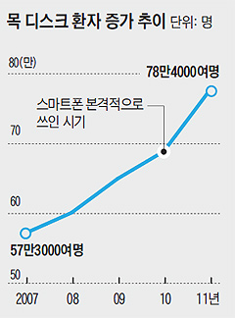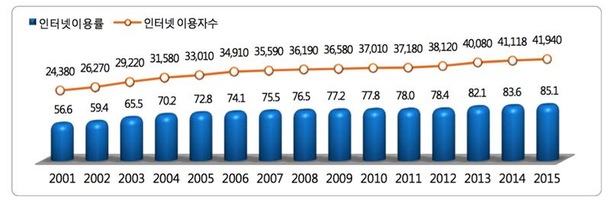

1. **늘어나는 인터넷 보급률과 디바이스**

인터넷 보급률이 늘어나고 사람들이 노트북, 모바일 기기를 많이 사용하게 되면서 부작용으로 사람들의 자세가 많이 나빠지기 시작했습니다. 위에 통계자료를 보게 되면 척추질환, 목 디스크 같이 인터넷 디바이스를 많이 사용하면 나타나는 질병을 앓는 사람들의 숫자가 늘어나고 있습니다. 이 문제점을 보완하기 위해 자세를 교정해주는 서비스를 고안해내게 되었고, 기획을 구체화하는 과정에서 사람들이 지속적으로 서비스를 사용했으면 좋겠다는 의견이 나와 인공지능이 웹 캠을 통해서 사용자의 자세가 비틀어지면 안내를 해주는 웹 서비스, **[New balance]**를 만들게 되었습니다.

1. **지속적인 피드백을 주는 서비스**

**[New balance]**를 통해 사용자는 노트북을 사용하는 과정에서 무의식적으로 틀어지는 자세를 지속적인 안내를 통해 고칠 수 있습니다. 인공지능이 웹 캠을 통해 보다 정확한 판단을 내리고 사용자에게 적절한 안내를 해줌으로써 사용자는 지속적인 자세에 대한 피드백을 받고 좋은 자세를 가지는 습관을 들일 수 있습니다.

1. **비슷한 컨텐츠, 다른 서비스**

자세 교정을 컨텐츠로 한 유사 서비스는 몇 개 있습니다. 그러나 현재 웹에서 진행되고 있는 자세 교정 서비스는 없고 유사 서비스 모두 모바일에서만 진행되고 있습니다. 그리고 자세 교정을 컨텐츠로 했다고 하지만 모두 자세와 척추 운동과 관련된 운동 앱 뿐 입니다. **[New balance]는** 이와 다르게 실질적으로, 그리고 지속적으로 사용자에게 자세를 교정해주는 서비스입니다. 다른 서비스들

은 사용자의 자세가 비틀어 졌을 때 교정해주는 운동을 추천하는 것에서 서비스를 멈추었다면 **[New balance]** 이와 다르게 실질적으로, 그리고 지속적으로 사용자에게 피드백을 직접적으로 전달하는 차별화된 서비스를 가졌습니다.

1. **보다 직접적이고 정확하며 확실한 서비스**

사용자가 **[New balance]** 를 사용하기 시작하면 지속적인 알림이 사용자를 안내하고 이끌어 나갈 것입니다. 사용자는 안내를 통해 자신의 자세가 평소에 얼마나 나쁜지 손쉽게 파악할 수 있고 사용자마다 다른 통계로 자신의 문제점을 파악할 수 있습니다. 그리고 인공지능이 웹 캠을 통해 정확한 판단을 내리고 사용자에게 안내를 주어 **[New balance]** 만의 서비스를 구사합니다.

나. 프로그램 사용 환경 및 개발 환경

|  |  |  |
| --- | --- | --- |
| **웹**  **호**  **스**  **팅** | 웹 호스팅 서비스 업체 | AWS |
| 홈페이지 주소 | <https://nubalans.com> |
| Web Server | Express.js |
| Server-side Language | Node.js |
| DBMS | MongoDB |
| 기타 |  |

|  |  |  |
| --- | --- | --- |
| **개**  **발**  **도**  **구** | 텍스트 에디터(웹 에디터) | Atom |
| 그래픽 프로그램 (프레임워크 포함) | Adobe Photoshop CC 2018, Adobe Illustrator CC 2018 |
| 게시판, 회원 프로그램  (프레임워크 포함) | Passport.js, Express.js |
| 기타 도구 |  |

다. 제작과정

**(제작기간, 제작에 사용한 프로그램, 팀 프로젝트 진행방법 및 팀원 협업 과정 자세히 작성)**

|  |  |  |
| --- | --- | --- |
| **개**  **발**  **일**  **정** | **날짜** | **개발계획** |
| ~ 9/30 | 웹 UI 디자인, CNN 알고리즘 구상, 서버 알고리즘 구축 |
| 10/1~10/2 | 로그인 서버 구축, 자세 인식 모델 학습, HTML코드 작성 |
| 10/3~10/5 | 자세 인식 모델 학습, 자세 등록 스크립트. CSS코드 작성 |
| 10/5~10/10 | 얼굴 인식 모델 학습, 자세 탐지 스크립트, JavaScript 코드 작성 |
| 10/11~10/12 | 자세 탐지 스크립트, 이미지 변환 구현, JavaScript 코드 작성 |
| 10/13~10/20 | 사용자 알림(Notification) 서버 구현, 자세 탐지 구현 |
| 10/20~10/31 | 사용자 알림(Notification), 디버깅, 추가 기능 및 개선점 보안 |
| 11/1~11/25 | 최종 디버깅 |

**2. 작품 소개**

가. 스토리 보드 **(전체 Site Map 또는 메뉴 및 간략한 내용 설명)**

|  |  |  |  |  |
| --- | --- | --- | --- | --- |
| **1차 메뉴** | **2차메뉴** | **3차메뉴** | **4차메뉴** | **내용** |
| 메인 페이지 | 회원가입 페이지 | 기본 자세 등록(웹 캠) 페이지 | 기본 자세 등록 확인 및 서비스 시작(서브 메인 페이지) | 1. 서브 메인 페이지 : 사용자의 정자세에 신체마다 **할당된 점**을 찍음(최소 점 3개~최대 18개(서 있는 기준)) 2. 각 몸 **부위마다** 할당된 점의 **넘버**가 있음 3. 정자세의 점 좌표들을 x좌표, y좌표끼리 **나누어**(큰 값/작은 값) 모두 더한 후 **평균**을 구함 4. 사용자의 자세를 15초마다 인식하여 **인식한 이미지의 점의 좌표들의 평균**을 정자세의 평균값과 **비교**하여 점수를 부여함. |
| 처음 시작 시 나오는 화면 | 사용자의 ID 및 패스워드 입력 | 사용자의 올바른 자세를 등록한 후 그 자세를 기준으로 AI가 사용자의 자세를 판단 | |  |

나. 프로그램 내용 및 기능

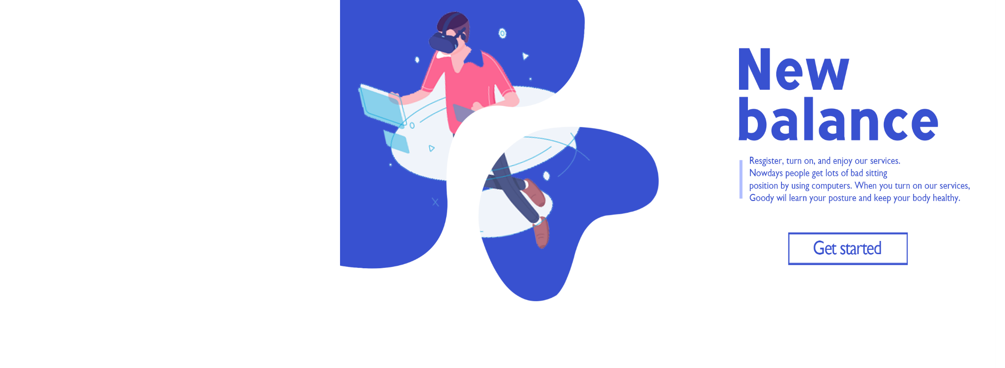' **(각 메뉴 및 기능별 화면 캡쳐, 기술적 난이도, 특징 위주로 설명)**

1. **메인 화면**

기술적 난이도 :

사용자가 처음 접속한 후 간단한 소개와 함께 시작할 수 있는 버튼이 있다.

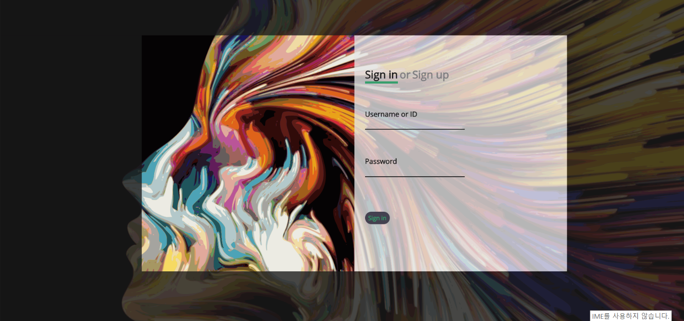

**2. 회원가입 및 로그인 페이지**

기술적 난이도 :

사용자가 사용할 ID 및 PASSWORD를 입력하고 회원가입을 하는 페이지입니다.

사람, 남자, 창문, 실내이(가) 표시된 사진

매우 높은 신뢰도로 생성된 설명

**3. 사용자의 기본 정자세 등록 페이지**

기술적 난이도 :

사용자가 정자세를 웹 캠에 등록하고 자신의 자세를 파악할 기준이 될 자세를 확인하는 페이지



1. **서브 메인 페이지(로그인 후 메인)**

기술적 난이도 :

사용자에 대한 전체적인 정보를 알 수 있는 페이지로 사용자가 서비스를 사용한 날과 점수 부분이 메인

으로 나타나 있는 페이지

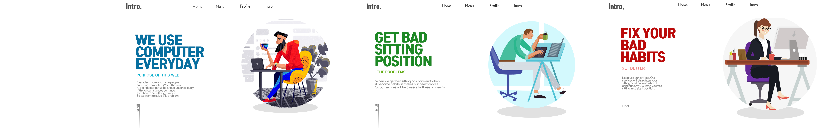

1. **서비스 소개(인트로) 페이지**

기술적 난이도 :

**[New balance]** 의 간략한 개발 의도와 서비스 소개 페이지

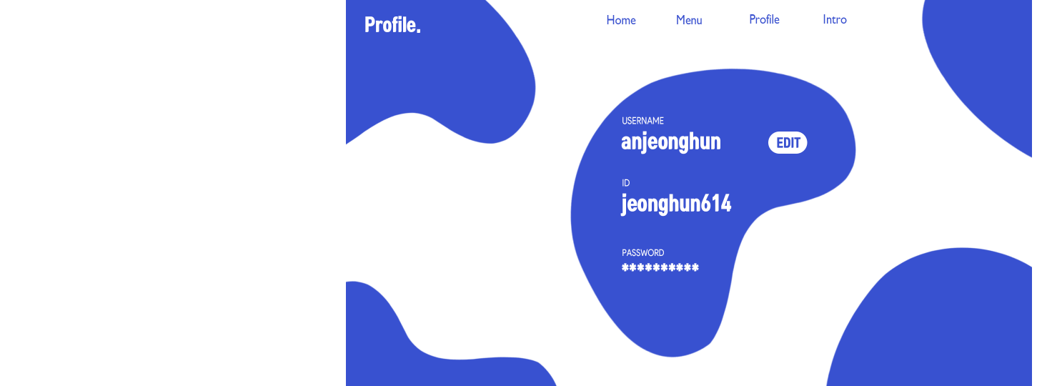

1. **프로필 페이지**

기술적 난이도 :

사용자에 대한 정보와 수정 할 수 있는 페이지

스크린샷이(가) 표시된 사진

매우 높은 신뢰도로 생성된 설명

1. **메뉴 페이지**

기술적 난이도 :

사용자가 서비스를 끄고 킬 수 있는 페이지

**다. 향후 작품 개선/발전 계획**

1. **서비스의 중요 역할인 인공지능 신경망 강화**

**텍스트이(가) 표시된 사진

높은 신뢰도로 생성된 설명**

**개체이(가) 표시된 사진

매우 높은 신뢰도로 생성된 설명**

**[New balance]**의 중심은 인공지능입니다. 인공지능이 웹 캠을 통해 사용자의 자세를 판단하고 그것에 대한 피드백을 내리는 것이 **[New balance]**의 핵심입니다. 인공지능 신경망이 더 많은 사용자와 더 많은 사용시간

을 가질수록 더 완벽한 피드백이 가능하기 때문에 인공지능 신경망을 강화하여 보다 정확한 피드백을 내릴 것입니다.

1. **더 많은 데이터, 더 정확한 피드백**

**텍스트, 지도이(가) 표시된 사진

매우 높은 신뢰도로 생성된 설명텍스트, 지도이(가) 표시된 사진

매우 높은 신뢰도로 생성된 설명=**

사용자들이 많이 사용할수록 정확해지는 **[New balance]**, 사용자들이 계속해서 많아 질 경우 서버의 불안정이 우려되어 더 많은 데이터들을 저장할 수 있는 보다 개선된 서버를 구축할 것입니다. 개선된 서버

로 사용자들은 자신이 자주 취하는 나쁜 자세를 개인별로 확인함으로써 스스로 자세를 고칠 수 있게 해 나

가는 것이 **[New balance]**의 목적입니다.

1. **사용자들과 소통하는 UI/UX디자인**

실내, 벽이(가) 표시된 사진

매우 높은 신뢰도로 생성된 설명****

웹페이지의 디자인이 모두에게 마음에 들 수는 없습니다. 사용자들이 사용하면서 추가됐으면 하는 웹 페이

지, 개선되었으면 하는 디자인과 UX를 통해 보다 사용자들이 편리하고 간단하게 사용할 수 있는 UI를 만들

기 위해 사용자와의 적극적인 소통을 이용하여 디자인을 개선해 나갈 것입니다.

1. **Real Time System 구현**



**[New balance]**는 사용자에게 안내를 해주는 것에 만족 하지 않고 Real Time System을 이용하여 사용자

의 자세가 일정수준 보다 아래 일 때 사용자에게 알림을 전달할 것 입니다.

1. 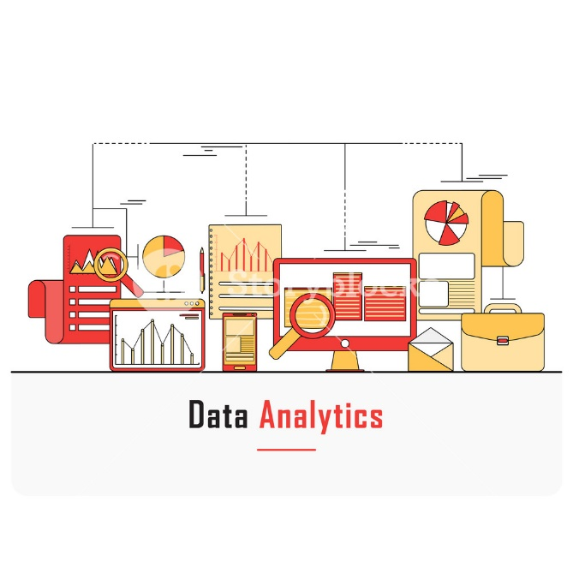**더욱 체계적인 컨텐츠 제공**



사용자의 데이터가 핵심인 **[New balance]**는 사용자에게 더욱더 다양하고 체계적인 통계자료를 제공하여 사용자에게 보다 더 간결한 통계자료를 사용자에게 제공할 것입니다. 현재 제공하고 있는 자세 점수와 사용 시작 날짜와 함께 더불어 사용자가 자주 취하는 비틀어진 자세의 종류, 사용자가 주로 컴퓨터를 사용하는 시간 등을 제공할 것 입니다.